Дәріс 5

Тақырыбы: LEGO®MINDSTORMS®EV3 Education жинағы. Файлдарды ұйымдастыру
Оқытудың әдістемесі мен формасы: Баяндау, дәріс

EV3 модулінің бағдарламалық қамтамасыз етуі Лоббида ашылады. Бағдарламалық ортаға ену үшін, бар жобаны ашу үшін «Жобаны ашуды» шертіңіз. Жаңа жоба ашу үшін, «Жаңа жобаны» шертуге болады.
ФАЙЛДАРДЫ ҰЙЫМДАСТЫРУ

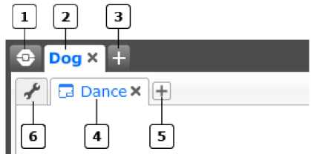

Лобби
Жоба бетбелгісі
Жобаны қосу
Бағдарлама бетбелгісі
Бағдарламаны қосу
Жоба құрылымы

Файлдар жобада ұйымдастырылған.

Мысалы, сіз робот-итті құрастырдыңыз. Сіз «Ит» жобасын құрасыз және осы жоба аясында, дәл осы роботқа арнайы дыбыстық файлдар, суреттер және көптеген бағдарламаларға ие бола аласыз. Егер кейін сіз, түстерді сұрыптаушы құрағыңыз келсе онда сіз, «Түстерді сұрыптаушы» жобасын осы роботқа қатысы бар барлық бағдарламалар, суреттер және дыбыстық файлдармен құрар едіңіз.

БАҒДАРЛАМАЛАУ АЙМАҒЫНЫҢ САЙМАНДАР ҚҰРАЛЫ

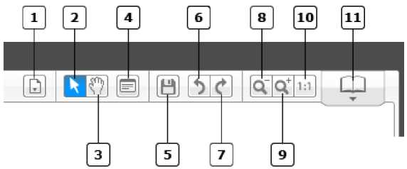

Бағдарламалар/ сараптамалар тізімі: Бұл саймандарға басқан кезде ашық жобалардың ашылатын тізімі пайда болады. Онда жоба аясында қазір ашық барлық бағдарламалар тізілген.
Таңдау: Бағдарламаны түзету үшін сіз осы режимде болуыңыз керек. «Таңдауды» шертіңіз, кейін түзету үшін бағдарламалық блоктың біреуін таңдау үшін тышқанның бір түймешігін пайдаланыңыз. Балама ретінде, бірнеше бағдарламалық блоктарды таңдау үшін оларды жиектемеге алуға болады.
Жылжыту
Пікірлер
Жобаны сақтау: Жобаны сақтаған кезде, осы жобаға қатысты барлық бағдарламалар да сақталатын болады.
Болдырмау: Бағдарламалау аймағында соңғы әрекеттерді болдырмау.
Қайтару
Масштабты кішірейту
Масштабты үлкейту
Масштабты лақтыру
«Контент редакторын» ашыңыз

ПІКІРЛЕР

Пікірлер бағдарламалау аясында бағдарламаға ескертпелерді қосу үшін пайдалы. Пікірді орналастырғаннан кейін, пікір алаңын көшіріңіз, оның көлемін өзгертіп және пікір жазыңыз.

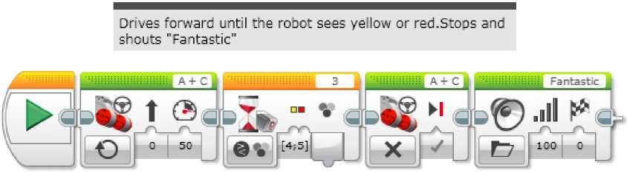

Кеңестер мен ойға салулар
Пікірлер - бұл сіздің әрекеттеріңізді жазып алудың тамаша тәсілі. Оларды кішкентай белгі-ескертулер түрінде ұсыныңыз.

